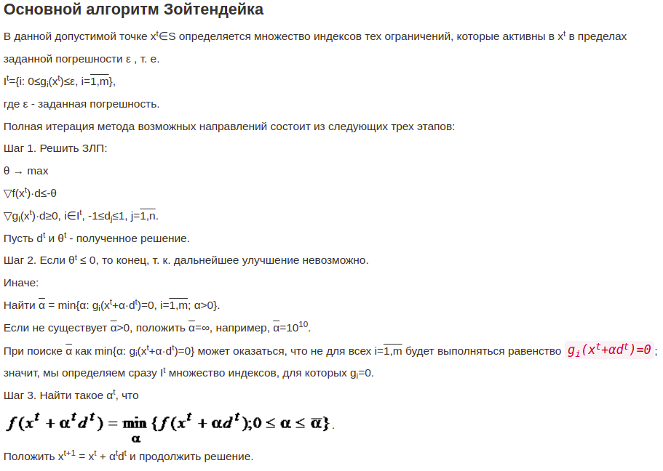**Описание алгоритма**

Для запуска программы понадобится библиотека scipy.

Чтобы запустить программу исправьте файл src/parameters.py в зависимости от задачи и выполните команду ‘python3 main.py’ в терминале, в папке с решением.